ИНСПЕКТОРСКИЙ УЧАСТОК № 1 Г.ВЯЗНИКИ ЦЕНТРА ГИМС ГУ МЧС РОССИИ ПО ВЛАДИМИРСКОЙ ОБЛАСТИ
ПРЕСС-РЕЛИЗ
ТЕМА: Безопасность на воде в период купального сезона.
Не смотря на небольшое понижение температуры воды в водоемах, температура воздуха, сохраняется на достаточно высоком уровне, в связи с чем граждане продолжают проводить время на реках, озерах, прудах, плотинах.
За текущее лето водоемы Владимирской области унесли не мало человеческих жизней, в том числе жизней детей. Гибель детей на прямую связана с беспечностью родителей, детской самоуверенностью, отсутствием жизненного опыта, определенных, навыков и знаний как действовать в той или иной сложной обстановке.
Патрулирования ГИМС водоемов в жаркую погоду показало, что дети всех районов часто без присмотра взрослых проводят время у воды и купаются в местах где это делать запрещено.
В это связи ГИМС предупреждает о необходимости соблюдения мер безопасности при отдыхе и купания на водоемах.
Необходимо помнить, что купание разрешено только в местах, где это разрешено и с соблюдением определенных правил:
Запрещается:
- купаться в незнакомых местах с течением, большими глубинами и не обследованным дном;
- заплывать за буйки, обозначающие границы заплыва;
- подплывать к моторным лодкам и другим плавсредствам, прыгать в воду с неприспособленных для этих целей сооружений, крутых берегов;
- загрязнять водные объекты и берега;
- распивать спиртные напитки, купаться в состоянии алкогольного опьянения;
- приводить с собой собак и других животных;
- при купании подавать крики ложной тревоги, допускать не приемлемые в воде действия, связанные с нырянием и захватом купающихся;
- плавать на досках, бревнах и других не приспособленных для этого средствах (предметах).
Каждый гражданин обязан оказывать посильную помощь людям, терпящим бедствия на водных объектах.

Взрослые обязаны не допускать купание детей в неустановленных местах. 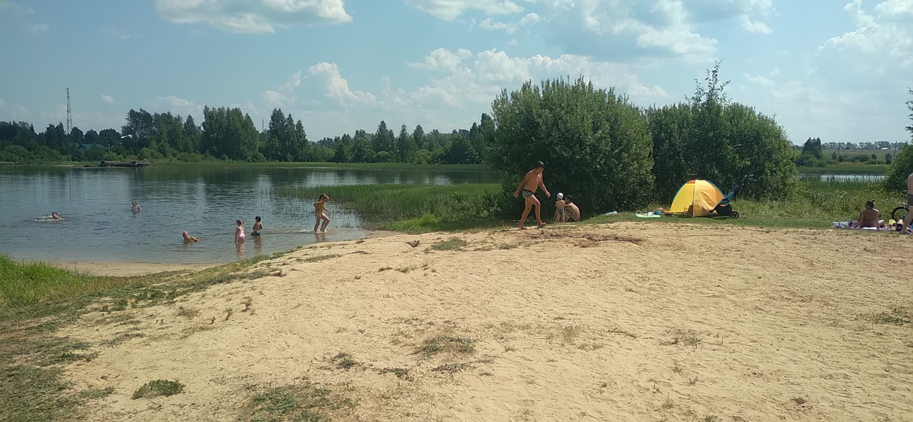
Отдыхающим в близи водоемов с крутыми берегами необходимо быть внимательными, исключать в своем поведении действия, которые могут привести к обрушению берега и падению человека в воду.
ГИМС МЧС России обращается к родителям детей и подростков с необходимостью усиления контроля за их поведением и времяпровождением с недопущением фактов безнадзорного ухода детей на водоемы для купания.

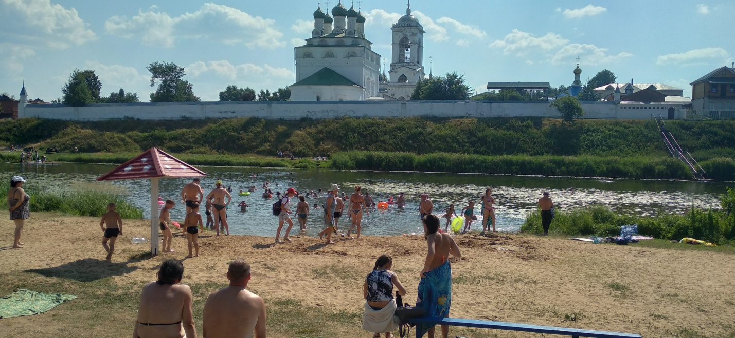

Руководитель инспекторского участка № 1г. Вязники
центра ГИМС ГУ МЧС России
по Владимирской области,
старший государственный инспектор С.А. Федунов

10 августа 2021 года.

